SỞ GD&ĐT VĨNH LONG  TRƯỜNG THPT MANG THÍT | ĐỀ ÔN TẬP CHƯƠNG 10  Môn: CÔNG NGHỆ NÔNG NGHIỆP 12  Thời gian làm bài: 50 phút, không kể thời gian phát đề  ĐỀ ÔN TẬP CHƯƠNG 10 — ĐỀ SỐ 5
Họ, tên thí sinh: ……………………………………………… Số báo danh: ……………………… Mã đề: 1105
PHẦN I. Thí sinh trả lời từ câu 1 đến câu 24. Mỗi câu hỏi thí sinh chỉ chọn một phương án.
Câu 1. Bảo vệ nguồn lợi thủy sản có ý nghĩa quan trọng nào về mặt kinh tế?
A. Tạo sinh kế bền vững và thu nhập ổn định lâu dài cho ngư dân ven biển.
B. Tăng thu nhập ngắn hạn bằng khai thác tận diệt nguồn lợi thủy sản ven biển.
C. Tạo sinh kế ngắn hạn bằng khai thác tận diệt nguồn lợi thủy sản ven bờ biển.
D. Giảm thu nhập lâu dài của ngư dân để tăng sản lượng khai thác ngắn hạn biển.
Câu 2. Một nhiệm vụ cơ bản của công tác bảo vệ nguồn lợi thủy sản là
A. Khai thác tối đa đàn cá bố mẹ ngay trong mùa sinh sản tập trung hằng năm.
B. Ngăn chặn khai thác hủy diệt và bảo vệ bãi đẻ tự nhiên.
C. Khai thác tối đa cá con ở bãi ương dưỡng ven bờ trong mùa sinh sản tới.
D. Mở rộng dùng ngư cụ hủy diệt ở mọi vùng biển trong suốt cả năm nay.
Câu 3. Mục đích chính của việc thành lập khu bảo tồn biển là
A. Tạo vùng khai thác tự do cho mọi tàu cá quanh năm không cần giấy phép.
B. Tạo vùng nuôi trồng thâm canh quy mô lớn ngay trong vùng lõi bảo tồn biển.
C. Bảo vệ hệ sinh thái, bãi đẻ và nguồn giống thủy sản tự nhiên.
D. Tạo vùng neo đậu và sửa chữa tàu cá quy mô lớn ngay trong vùng lõi biển.
Câu 4. Quy định cấm khai thác thủy sản trong mùa sinh sản tập trung nhằm
A. Tăng sản lượng cá con khai thác được trong mùa sinh sản tập trung hằng năm.
B. Tăng sản lượng cá bố mẹ khai thác được trong mùa sinh sản tập trung tới đây.
C. Giảm số lượng cá bố mẹ tham gia sinh sản trong mùa sinh sản tập trung tới.
D. Để cá bố mẹ sinh sản, bổ sung nguồn giống cho quần đàn.
Câu 5. Khi thả giống tái tạo nguồn lợi thủy sản, việc chọn giống cần đảm bảo
A. Giống bản địa khỏe mạnh, đã kiểm dịch và hợp sinh cảnh.
B. Giống ngoại lai khỏe mạnh, đã kiểm dịch và hợp sinh cảnh thả nuôi.
C. Giống bản địa chưa kiểm dịch để kịp tiến độ thả giống tái tạo nguồn lợi.
D. Giống ngoại lai chưa kiểm dịch để kịp tiến độ thả giống tái tạo thêm.
Câu 6. Phương thức khai thác thủy sản nào sau đây bị nghiêm cấm sử dụng?
A. Lưới rê đúng kích thước mắt lưới và đúng mùa vụ được phép khai thác biển.
B. Dùng chất nổ để khai thác thủy sản ở vùng biển ven bờ.
C. Bẫy lồng có cửa thoát cá con và đúng mùa vụ được phép khai thác biển.
D. Câu vàng chọn lọc cá thể lớn và đúng ngư trường được phép hoạt động biển.
Câu 7. Đối với loài đồi mồi và các loài thủy sản quý hiếm khác, biện pháp đúng là
A. Khai thác có kiểm soát để làm đồ lưu niệm bán cho khách du lịch ven biển.
B. Buôn bán mẫu vật có kiểm soát để phục vụ sưu tầm và trưng bày tư nhân thêm.
C. Cấm khai thác, cấm buôn bán và cứu hộ cá thể mắc lưới.
D. Khai thác trứng và con non để nhân nuôi thương mại quy mô lớn hiện nay thêm.
Câu 8. Bảo vệ bãi đẻ và bãi ương dưỡng tự nhiên của thủy sản cần tránh
A. Tuần tra bảo vệ bãi đẻ trong suốt mùa sinh sản tập trung hằng năm tới.
B. Tuyên truyền ngư dân không khai thác ở bãi đẻ trong mùa sinh sản tới đây.
C. Thả giống bản địa bổ sung vào bãi ương dưỡng tự nhiên ven bờ biển này.
D. Khai thác và san lấp bãi ương dưỡng trong mùa sinh sản.
Câu 9. Sản lượng khai thác bền vững tối đa của một quần đàn thủy sản là
A. Mức khai thác giữ quần đàn ổn định và tự phục hồi được.
B. Mức khai thác cao nhất có thể trong một chuyến biển ngắn ngày ven bờ.
C. Mức khai thác tận diệt toàn bộ quần đàn trong một mùa vụ ngắn ngày tới.
D. Mức khai thác không cần căn cứ trữ lượng và khả năng phục hồi quần đàn.
Câu 10. Hạn ngạch khai thác thủy sản bền vững cần được điều chỉnh chủ yếu theo
A. Giá bán sản phẩm và thu nhập mong muốn của chủ tàu cá xa bờ biển khơi.
B. Biến động trữ lượng và kết quả điều tra nguồn lợi thủy sản.
C. Số lượng cảng cá và doanh nghiệp chế biến thủy sản trong vùng biển này.
D. Nhu cầu nhiên liệu và số chuyến biển mong muốn của đội tàu cá xa bờ.
Câu 11. Nhật kí khai thác thủy sản của tàu cá xa bờ cần ghi đầy đủ
A. Tên chủ tàu và cảng cá đăng kí thường trú của tàu cá xa bờ biển khơi.
B. Giá bán sản phẩm và thu nhập từng chuyến biển của chủ tàu cá xa bờ biển.
C. Sản lượng, ngư trường và loài khai thác của mỗi chuyến biển.
D. Tên thuyền viên và cảng cá đăng kí thường trú của tàu cá xa bờ biển.
Câu 12. Truy xuất nguồn gốc thủy sản khai thác từ tàu cá đến bàn ăn giúp
A. Hợp thức hóa sản lượng khai thác bất hợp pháp của các tàu cá xa bờ biển.
B. Miễn trừ mọi kiểm tra nguồn gốc cho sản phẩm thủy sản xuất khẩu xa bờ biển.
C. Che giấu vùng khai thác và sản lượng thực tế của đội tàu cá xa bờ biển khơi.
D. Minh bạch nguồn gốc, đáp ứng yêu cầu thị trường xuất khẩu.
Câu 13. Theo quy định, tàu cá có chiều dài lớn nhất từ 15 m trở lên phải
A. Lắp thiết bị giám sát hành trình VMS khi khai thác xa bờ.
B. Lắp thiết bị giám sát hành trình VMS khi khai thác ven bờ gần bờ biển.
C. Chỉ cần giấy phép khai thác, không cần thiết bị giám sát hành trình nào cả.
D. Chỉ cần nhật kí giấy, không cần thiết bị giám sát hành trình nào cả thêm.
Câu 14. Giấy xác nhận nguồn gốc thủy sản khai thác tại cảng cá chỉ định dùng để
A. Hợp thức hóa sản lượng khai thác bất hợp pháp của các tàu cá xa bờ biển khơi.
B. Chứng minh nguồn gốc hợp pháp, phục vụ truy xuất sản phẩm.
C. Miễn trừ mọi kiểm tra nguồn gốc cho tàu cá khi rời cảng cá chỉ định này.
D. Che giấu vùng khai thác và sản lượng thực tế của đội tàu cá xa bờ biển.
Câu 15. Đồng quản lí nguồn lợi thủy sản phát huy hiệu quả khi cộng đồng được
A. Tự ý phân chia ngư trường và khai thác không cần quy chế chung nào cả thêm.
B. Toàn quyền khai thác ngư trường không cần tuân thủ quy chế chung nào cả.
C. Tham gia xây dựng quy chế và tuần tra bảo vệ nguồn lợi.
D. Miễn trừ mọi quy định về mùa vụ và kích thước khai thác cho phép tới.
Câu 16. Khai thác IUU trong thủy sản được hiểu là hoạt động khai thác
A. Hợp pháp, có báo cáo và được cơ quan quản lí thủy sản quản lí chặt chẽ biển.
B. Hợp pháp, có báo cáo và tuân thủ đầy đủ quy định quản lí thủy sản biển khơi.
C. Được cấp phép đầy đủ và khai báo trung thực sản lượng khai thác xa bờ biển.
D. Bất hợp pháp, không báo cáo và không theo quy định quản lí.
Câu 17. Quy định kích thước mắt lưới tối thiểu khi khai thác thủy sản nhằm
A. Hạn chế bắt cá con, cho cá lớn thêm mới khai thác.
B. Hạn chế bắt cá lớn, giữ lại toàn bộ cá con trong mỗi mẻ lưới ven bờ.
C. Tăng bắt cá con ở bãi ương dưỡng ven bờ trong mùa sinh sản tập trung tới.
D. Tăng bắt cá bố mẹ ở bãi đẻ tự nhiên trong mùa sinh sản tập trung tới đây.
Câu 18. Ngư dân phát hiện tàu lạ dùng lưới kéo đáy gần bờ ở bãi ương dưỡng. Hành động phù hợp nhất là
A. Tham gia khai thác cùng để tận thu thủy sản trước khi tàu lạ khai thác hết.
B. Báo lực lượng chức năng và ghi lại vị trí vi phạm.
C. Làm ngơ và tiếp tục khai thác vì không thuộc trách nhiệm của ngư dân ven bờ.
D. Tự ý thu giữ tàu lạ và xử phạt tại chỗ không cần lực lượng chức năng nào.
Câu 19. Cho biểu đồ tỉ lệ ngư dân được tập huấn bảo vệ nguồn lợi ở bốn xã ven biển năm 2024. Nhận định nào sau đây đúng?
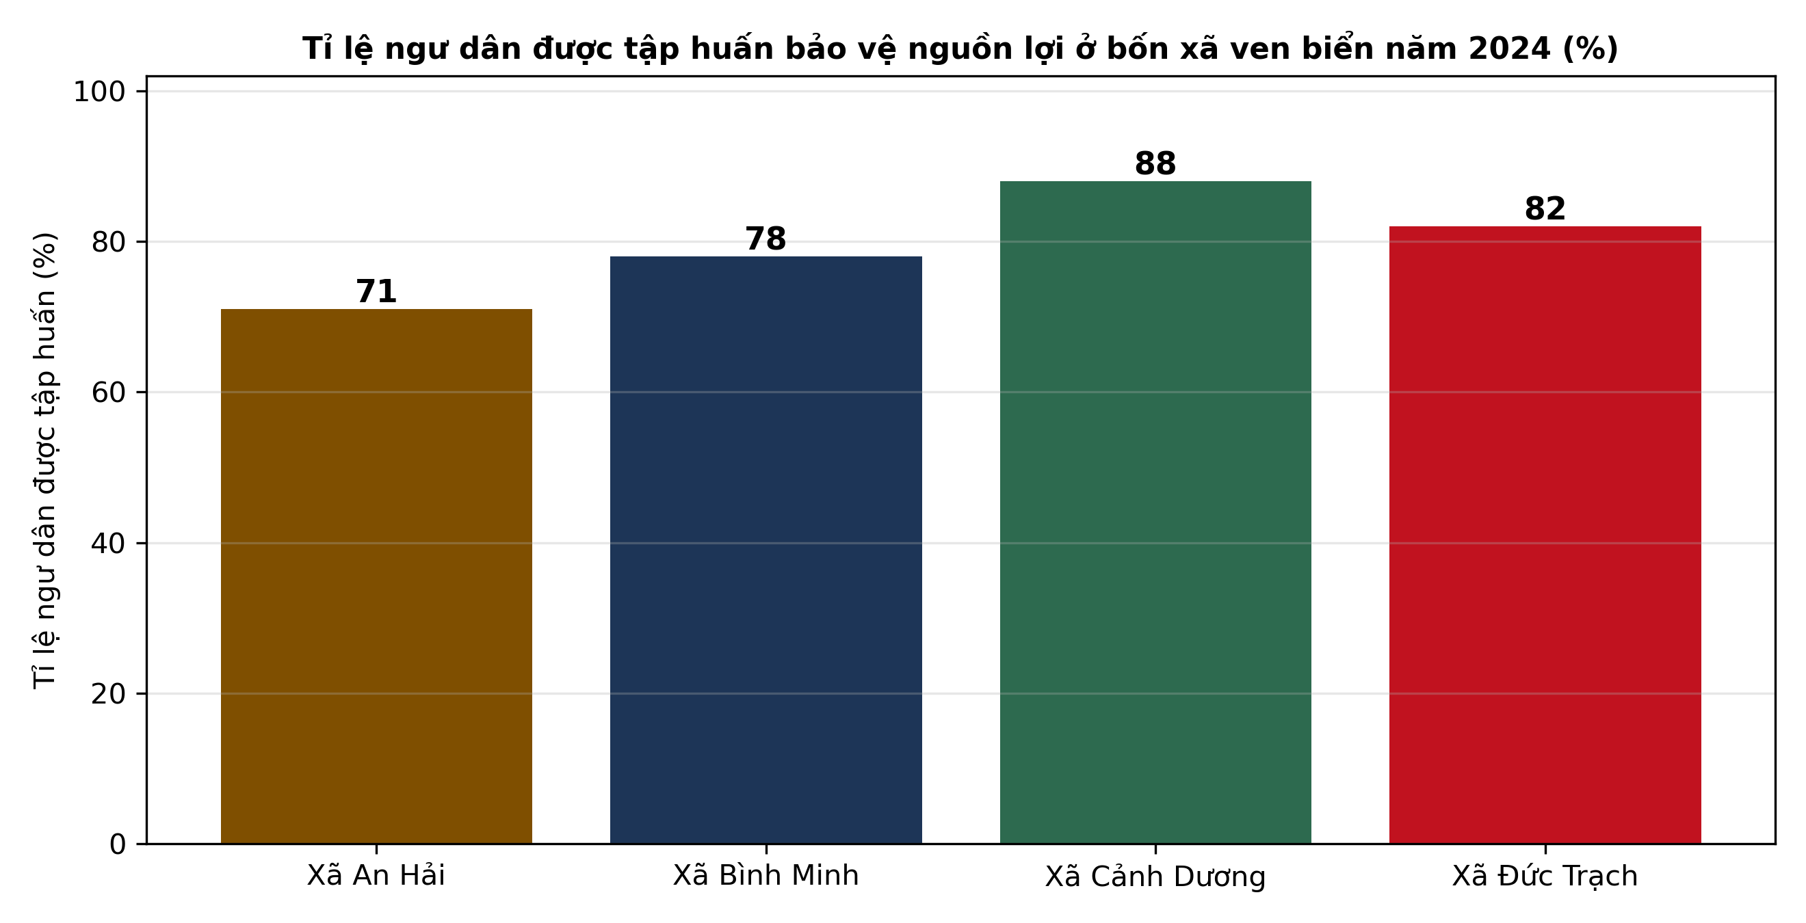
(Nguồn: Số liệu biên soạn theo định dạng số liệu của Cục Thủy sản và Kiểm ngư, 2026.)
A. Xã An Hải có tỉ lệ ngư dân được tập huấn bảo vệ nguồn lợi cao nhất bốn xã.
B. Xã Bình Minh có tỉ lệ ngư dân được tập huấn bảo vệ nguồn lợi cao nhất xã.
C. Xã Cảnh Dương có tỉ lệ ngư dân được tập huấn cao nhất.
D. Xã Đức Trạch có tỉ lệ ngư dân được tập huấn bảo vệ nguồn lợi cao nhất xã.
Câu 20. Cho đồ thị tỉ lệ hộ khai thác dùng ngư cụ chọn lọc ở ba huyện ven biển giai đoạn 2020–2024. Nhận định nào sau đây đúng?
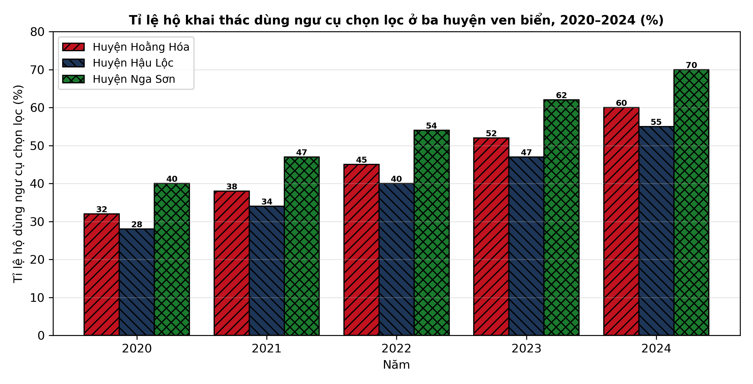
(Nguồn: Số liệu biên soạn theo định dạng số liệu của Cục Thủy sản và Kiểm ngư, 2026.)
A. Huyện Hoằng Hóa luôn có tỉ lệ hộ dùng ngư cụ chọn lọc cao nhất ba huyện biển.
B. Huyện Hậu Lộc luôn có tỉ lệ hộ dùng ngư cụ chọn lọc cao nhất ba huyện biển.
C. Cả ba huyện đều có tỉ lệ hộ dùng ngư cụ chọn lọc bằng nhau suốt giai đoạn trên.
D. Huyện Nga Sơn luôn có tỉ lệ hộ dùng ngư cụ chọn lọc cao nhất.
Câu 21. Quan sát sơ đồ quy trình đồng quản lí bảo vệ nguồn lợi thủy sản. Hoạt động diễn ra ngay sau bước xây dựng quy chế chung là
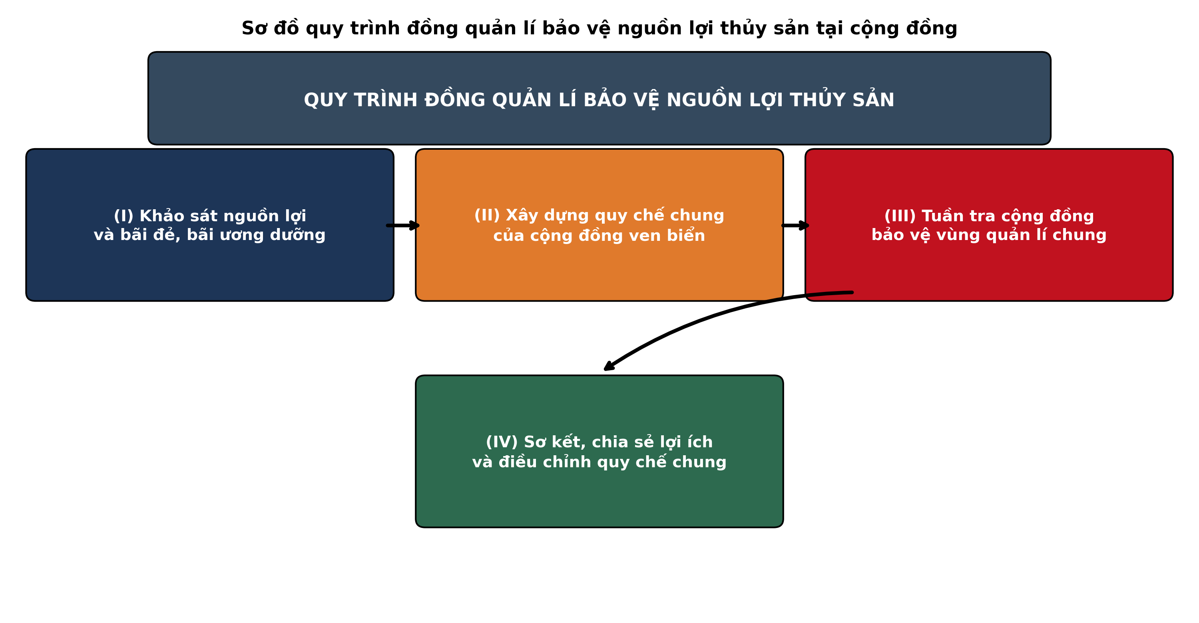
(Nguồn: Sơ đồ biên soạn theo nội dung Bài 26, SGK Công nghệ 12, Kết nối tri thức.)
A. Tuần tra cộng đồng bảo vệ vùng quản lí chung ven biển.
B. Khảo sát nguồn lợi và bãi đẻ, bãi ương dưỡng ven biển tự nhiên.
C. Sơ kết, chia sẻ lợi ích và điều chỉnh quy chế chung ven biển.
D. Khảo sát nguồn lợi và bãi đẻ tự nhiên của thủy sản ven biển khơi.
Câu 22. Xét các biện pháp bảo vệ nguồn lợi thủy sản sau: (I) Cấm khai thác ở bãi đẻ trong mùa sinh sản tập trung; (II) Dùng mắt lưới nhỏ hơn quy định để tận thu cá con ven bờ; (III) Thả giống bản địa đã kiểm dịch để tái tạo nguồn lợi; (IV) Khai thác bằng chất nổ ở vùng biển ven bờ gần bãi đẻ. Số biện pháp đúng là
A. Một biện pháp bảo vệ nguồn lợi thủy sản đúng nêu trên đây thêm.
B. Hai biện pháp bảo vệ nguồn lợi thủy sản đúng nêu trên đây.
C. Ba biện pháp bảo vệ nguồn lợi thủy sản đúng nêu trên đây thêm nữa.
D. Bốn biện pháp bảo vệ nguồn lợi thủy sản đúng nêu trên đây thêm nữa.
Câu 23. Ngư dân vớt được cá heo quý hiếm mắc lưới còn sống khỏe mạnh. Cách xử lí phù hợp nhất là
A. Giữ lại nuôi làm cảnh và bán cho người sưu tầm động vật quý hiếm gần nhà thêm.
B. Bỏ qua và tiếp tục khai thác vì cá heo không thuộc đối tượng quản lí nào cả.
C. Gỡ lưới nhẹ nhàng, thả cá về biển và ghi nhật kí.
D. Giữ lại trên tàu đến cuối chuyến biển rồi mới thả cá về biển khơi xa bờ.
Câu 24. Hợp tác xã khai thác muốn vừa tăng thu nhập vừa bảo vệ nguồn lợi lâu dài. Giải pháp phù hợp nhất là
A. Chuyển sang đánh bắt cá con quanh năm ở bãi ương dưỡng ven bờ biển gần nhà thêm.
B. Tăng cường lực khai thác và dùng mắt lưới nhỏ hơn quy định ở vùng ven bờ biển.
C. Khai thác cả trong mùa cấm để tăng sản lượng trước khi nguồn lợi suy giảm thêm.
D. Dùng ngư cụ chọn lọc, tuân thủ mùa vụ và hạn ngạch.
PHẦN II. Thí sinh trả lời từ câu 1 đến câu 4. Trong mỗi ý a), b), c), d) ở mỗi câu, thí sinh chọn đúng hoặc sai.
Câu 1. Kết quả thực hiện lệnh cấm khai thác trong mùa sinh sản đối với bốn loài thủy sản như bảng sau:
Chỉ tiêu | Tôm biển | Cá thu | Mực ống | Ghẹ xanh
Thời gian cấm khai thác (tháng/năm) | 3 | 2 | 3 | 2
Tỉ lệ cá thể bố mẹ trong đàn sau cấm (%) | 38 | 32 | 35 | 30
Trữ lượng ước tính sau cấm (nghìn tấn) | 95 | 120 | 68 | 42
Tỉ lệ cá con trong sản lượng sau mở cửa (%) | 12 | 15 | 11 | 14
Sản lượng vụ đầu sau mở cửa (nghìn tấn) | 28 | 36 | 20 | 14

Nguồn: Số liệu biên soạn theo định dạng số liệu của Viện Nghiên cứu Hải sản, 2026.
a) Trữ lượng ước tính sau cấm của mực ống là 68 nghìn tấn theo bảng số liệu trên đây.
b) Cá thu có trữ lượng sau cấm cao nhất, tôm biển có tỉ lệ cá thể bố mẹ cao nhất.
c) Tổng trữ lượng ước tính sau cấm của bốn loài trong bảng là đúng 325 nghìn tấn.
d) Ghẹ xanh là loài được bảo vệ hiệu quả nhất về mọi chỉ tiêu trong bảng số liệu trên.
Câu 2. Kết quả thử nghiệm bốn loại ngư cụ chọn lọc trong khai thác thủy sản ven biển như bảng sau:
Chỉ tiêu | Lưới rê chọn lọc | Lưới vây | Bẫy lồng thoát | Câu vàng
Tỉ lệ cá đạt kích thước khai thác (%) | 82 | 76 | 88 | 90
Tỉ lệ cá con lẫn vào sản lượng (%) | 8 | 14 | 5 | 4
Sản lượng bình quân (tấn/chuyến) | 2,4 | 5,6 | 1,8 | 3,2
Tỉ lệ loài quý hiếm mắc phải (%) | 0,5 | 1,2 | 0,3 | 0,2
Chi phí đầu tư ban đầu (triệu đồng/bộ) | 45 | 120 | 30 | 60

Nguồn: Số liệu biên soạn theo định dạng số liệu của Tạp chí Khoa học và Công nghệ Thủy sản, 2026.
a) Tỉ lệ cá đạt kích thước khai thác của câu vàng là 90 phần trăm theo bảng trên đây.
b) Hai ngư cụ có tỉ lệ cá con lẫn vào thấp nhất là câu vàng và bẫy lồng thoát hiểm.
c) Tỉ lệ cá đạt kích thước khai thác của câu vàng cao hơn lưới vây đúng 14 điểm phần trăm.
d) Lưới vây là ngư cụ chọn lọc tốt nhất về mọi chỉ tiêu trong bảng số liệu trên đây này.
Câu 3. Hình sau thể hiện tỉ lệ tàu cá vi phạm vùng cấm khai thác ở ba tỉnh giai đoạn 2020–2024:
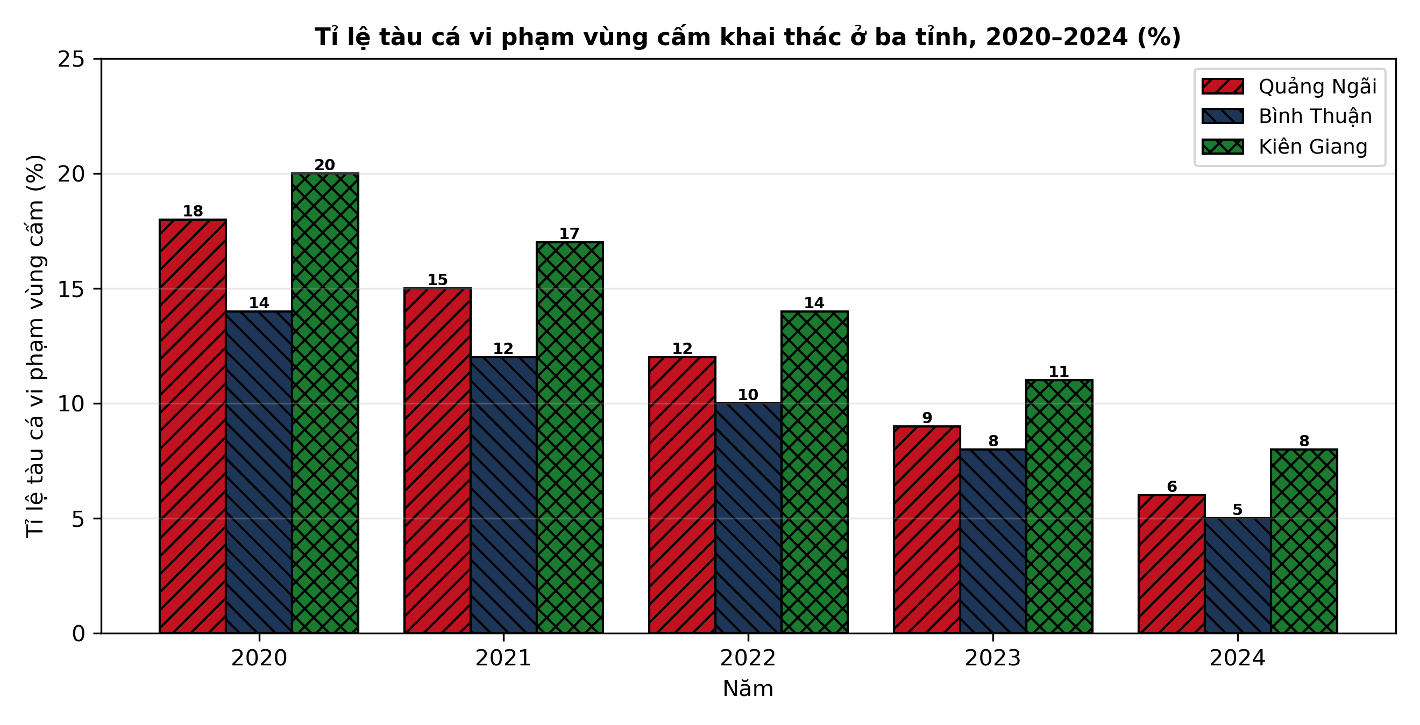
Nguồn: Số liệu biên soạn theo định dạng số liệu của Cục Thủy sản và Kiểm ngư, 2026.
a) Năm 2024, tỉ lệ tàu cá vi phạm vùng cấm ở Kiên Giang là 8 phần trăm theo đồ thị.
b) Năm 2020 Kiên Giang có tỉ lệ vi phạm cao nhất và đến năm 2024 vẫn cao nhất ba tỉnh.
c) Từ năm 2020 đến năm 2024, tỉ lệ vi phạm ở Kiên Giang giảm đúng 12 điểm phần trăm.
d) Bình Thuận là tỉnh có mức giảm tỉ lệ tàu cá vi phạm vùng cấm nhiều nhất ba tỉnh.
Câu 4. Kết quả phục hồi rừng ngập mặn làm bãi ương dưỡng thủy sản tại bốn xã ven biển như bảng sau:
Chỉ tiêu | Xã Đất Mũi | Xã Viên An | Xã Tân Ân | Xã Tam Giang
Diện tích rừng ngập mặn trồng mới (ha) | 60 | 45 | 52 | 38
Tỉ lệ cây sống sau 12 tháng (%) | 84 | 78 | 81 | 75
Số loài thủy sản con non ghi nhận (loài) | 22 | 18 | 20 | 15
Mật độ tôm, cá con non (cá thể/100 m²) | 145 | 120 | 132 | 98
Thu nhập thêm từ thủy sản (triệu đồng/ha/năm) | 18 | 14 | 16 | 11

Nguồn: Số liệu biên soạn theo định dạng số liệu của Tạp chí Khoa học và Công nghệ Thủy sản, 2025.
a) Diện tích rừng ngập mặn trồng mới ở xã Đất Mũi là 60 hecta theo bảng số liệu trên.
b) Xã Đất Mũi có diện tích trồng mới lớn nhất và tỉ lệ cây sống sau 12 tháng cao nhất.
c) Tổng diện tích rừng ngập mặn trồng mới ở bốn xã trong bảng là đúng 195 hecta tất cả.
d) Xã Tam Giang là xã phục hồi hiệu quả nhất về mọi chỉ tiêu trong bảng số liệu trên đây.
-------------------- HẾT --------------------
Thí sinh không được sử dụng tài liệu. Giám thị không giải thích gì thêm.

ĐÁP ÁN ĐỀ ÔN TẬP CHƯƠNG 10 — ĐỀ SỐ 5 — MÔN CÔNG NGHỆ NÔNG NGHIỆP 12 (Mã đề 1105)
Phần I. Đáp án trắc nghiệm (mỗi câu 0,25 điểm):
Câu 1: A | Câu 2: B | Câu 3: C | Câu 4: D | Câu 5: A | Câu 6: B
Câu 7: C | Câu 8: D | Câu 9: A | Câu 10: B | Câu 11: C | Câu 12: D
Câu 13: A | Câu 14: B | Câu 15: C | Câu 16: D | Câu 17: A | Câu 18: B
Câu 19: C | Câu 20: D | Câu 21: A | Câu 22: B | Câu 23: C | Câu 24: D
Phần II. Đáp án Đúng/Sai (chấm lũy tiến: đúng 1 ý = 0,1đ; 2 ý = 0,25đ; 3 ý = 0,5đ; 4 ý = 1,0đ):
Câu 1: a-Đ, b-Đ, c-Đ, d-S. (Ý c: 95 + 120 + 68 + 42 = 325 nghìn tấn; ý d sai vì ghẹ xanh có trữ lượng sau cấm thấp nhất (42 nghìn tấn) và tỉ lệ cá thể bố mẹ thấp nhất (30%), trong khi cá thu có trữ lượng cao nhất (120 nghìn tấn) và tôm biển có tỉ lệ bố mẹ cao nhất (38%).)
Câu 2: a-Đ, b-Đ, c-Đ, d-S. (Ý c: 90 − 76 = 14 điểm phần trăm; ý d sai vì lưới vây tuy có sản lượng bình quân cao nhất (5,6 tấn/chuyến) nhưng tỉ lệ cá đạt kích thước thấp nhất (76%), tỉ lệ cá con lẫn vào cao nhất (14%) và tỉ lệ loài quý hiếm mắc phải cao nhất (1,2%).)
Câu 3: a-Đ, b-Đ, c-Đ, d-S. (Ý c: 20 − 8 = 12 điểm phần trăm; ý d sai vì Bình Thuận chỉ giảm 14 − 5 = 9 điểm phần trăm, trong khi Quảng Ngãi và Kiên Giang cùng giảm 12 điểm phần trăm.)
Câu 4: a-Đ, b-Đ, c-Đ, d-S. (Ý c: 60 + 45 + 52 + 38 = 195 ha; ý d sai vì Tam Giang có diện tích trồng mới nhỏ nhất (38 ha), tỉ lệ cây sống thấp nhất (75%), số loài con non ít nhất (15 loài) và thu nhập thêm thấp nhất (11 triệu đồng/ha/năm), trong khi Đất Mũi cao nhất ở các chỉ tiêu này.)
Cấu trúc đề: Đề ôn tập Chương 10 (Bài 26, 27 — Bảo vệ và khai thác nguồn lợi thủy sản), Công nghệ nông nghiệp 12. Phần I có 3 câu trực quan: câu 19 biểu đồ cột tỉ lệ ngư dân được tập huấn bảo vệ nguồn lợi ở bốn xã ven biển, câu 20 biểu đồ cột tỉ lệ hộ khai thác dùng ngư cụ chọn lọc ở ba huyện ven biển (các dãy cột phân biệt bằng màu sắc và kiểu gạch chéo khác nhau, in đen trắng vẫn đọc được), câu 21 sơ đồ quy trình đồng quản lí bảo vệ nguồn lợi thủy sản tại cộng đồng. Phần II gồm 3 bảng + 1 đồ thị, toàn bộ thuộc Chương 10. Mức độ Phần I: Biết 14 câu, Hiểu 7 câu, Vận dụng 3 câu (câu 18, 23, 24). Toàn bộ câu hỏi nằm trong phạm vi yêu cầu cần đạt của Chương trình GDPT 2018 môn Công nghệ 12 (Chương 10); 4 phương án trong mỗi câu được biên soạn đồng đều về độ dài và song song về cấu trúc theo chuẩn khảo thí.
Lưu ý: Số liệu được biên soạn theo định dạng số liệu của Cục Thủy sản và Kiểm ngư, Viện Nghiên cứu Hải sản và Tạp chí Khoa học và Công nghệ Thủy sản 2025–2026, phục vụ luyện tập; các phép tính trong đáp án đã được kiểm tra lại và khớp với số liệu trong bảng/đồ thị.

